草皮補植計畫

- 草皮枯黃 (場地因外力踐踏受損致草皮枯黃)
養護方式：設立養護管制線，定期灑水。
養護時間：００天
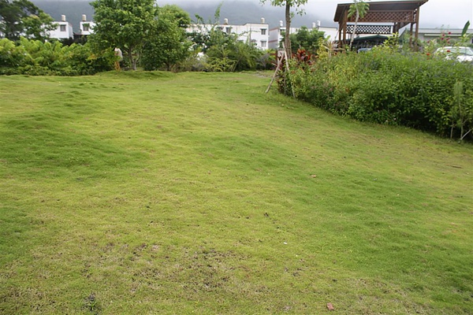
- 草皮枯死見土（(場地因外力踐踏受損致草皮枯死)
養護方式：設立養護管制線，剔除枯死草皮並重植新草皮
養護時間：００天
-確定水滲透土壤００公分。
-施用時減至最小徑流量。
-晚上澆灌，避免 強烈蒸散作用使水分散失。
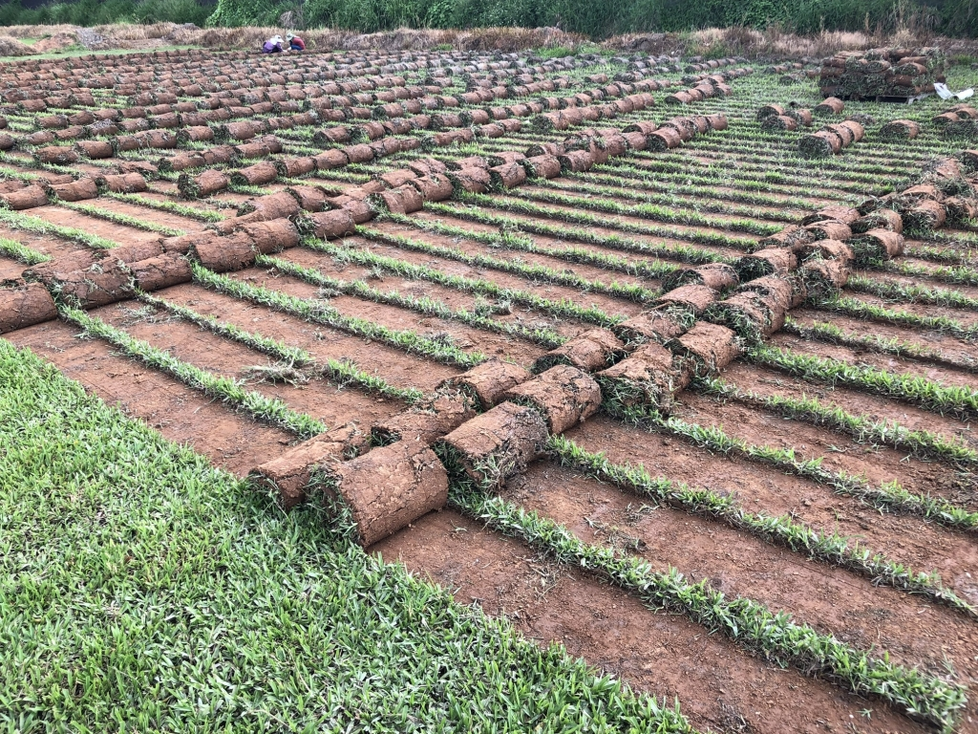

- 草皮重植
本案計畫內不得使用任何殺草劑等除草類農藥，與已知會造 成人、畜、動物、昆蟲、環境傷害等之環境用藥。並聘請專業景觀及植栽公司協助養護。
每坪地皮植以０００草作為修護(坪/０００NTD)
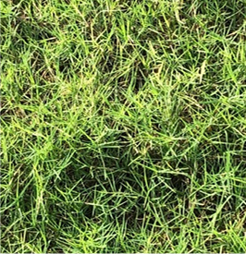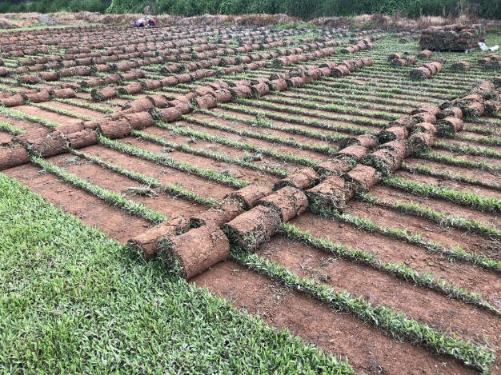
廠商：０００００００
電話: ０００００００
手機: ０００００００
地址: ０００００００

